学習指導計画書
日付2022年10月25日A-06
小学校５年生理科 植物の単元
目次
- 発芽に必要なもの（七時間）
- 発芽と養分（二時間）
- 植物の成長に必要なもの（四時間）
第一次 １・２時間目 導入
目的 植物が発芽するには何が必要か生徒に疑問を問いかけ、一例として循環型農業を通して水が発芽の条件に関わるものだと気づきを与える
。
準備 タブレット・必要に応じ教員の資料

～授業の流れ～
１限目では植物の発芽について今まで育てた植物（アサガオ等）や身の回りの植物から最初の状態はどんなだったかどう成長していったか等、思い出して話し合ってみる。そして発芽・成長するために何をしたか思い出して、果たしてそれをしなきゃ育たないのか条件考えてみる。
２限目では、前回の復習と合わせて植物の育て方の一例として循環型農業を本教育コンテンツの説明画面を用いりながら説明し、水の流れ等水について多少強調し生徒に気づきを与えやすくする。

- ３時間目 実験準備
目的 実験の目的・何を確認するために実験なのか見失わないようにする。

準備 タブレット・ワークシート

～授業の流れ～
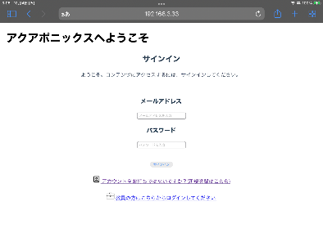
前回きづいた水の条件を調べるために循環型農業を用いて実験の準備を行う、まずは実験の前に植物が発芽するために水が必要か問題を改めて提示し、生徒らに予測をワークシートに書いてもらう。その後グループに分かれてタブレットでアカウント登録等の説明を行う。その後設定画面のポンプのON・OFで水が植物に行かないことを説明し、グループごとに設定を行う。
残った時間はメダカの観察等に回し準備は終了

※事前に理科準備委員もしくは教育委員会の事務に連絡を行い、
予め豆・電源を入れるようにする。

第一次 ４時間目 実験
目的 実験結果から予想とどうなったのか考察しまとめる

準備 タブレット・ワークシート

～授業の流れ～
タブレットで本教育コンテンツの動画画面や一週間前の成長度合い画像を確認しつつノート画面でメモを行う、予想とどうなったか等を自分なりにまとめる。その後共有ノートを用いりながらグループで話し合いまとめる。その後他のグループはどうなったか、各グループどのように発芽したか話してもらいクラス全体で結果まとめる。そこからまた一人ひとりでこの実験を通した感想や新たな発見をワークシートに書き提出し終了。残った時間はメダカの観察に当てる。
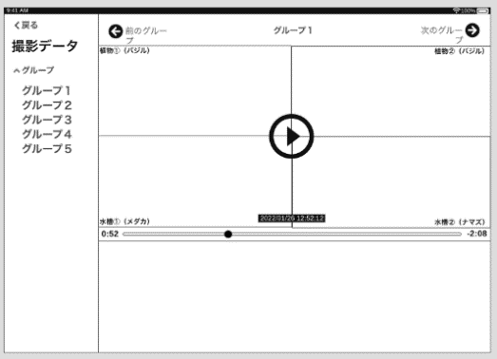
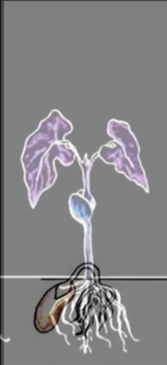
・動画画面 ・ノート一覧 ・成長度合い画像
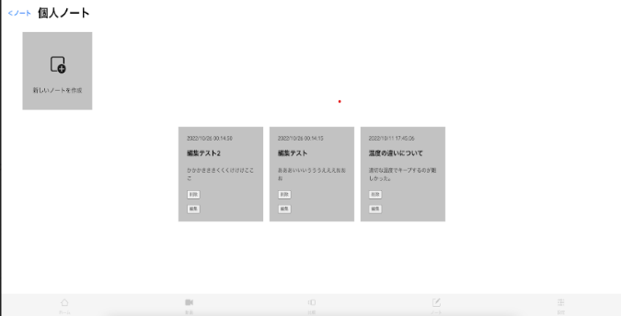

第一次 ５・６・７時間目
目的 それ以外の発芽条件を考え、実験を行う

準備 タブレット・ワークシート

～授業の流れ～
基本的には水と同じ流れで水以外に何が発芽の条件か予想を立ててみる。北海道の寒いところでは育たないのか・循環型の農業では水槽側にヒーターをつけているため、流れる水も常にあったかい水で浸かっているため冷たい水は育たないのか等から温度につなげていき水と同様予測・準備をたて観察を行う。空気も同様に月では育たないのか空気もよく循環したら発芽しやすいのではないかと気づきを与え行う。
設定では温度は水槽のヒーター、空気はファンで常時空気の循環を良くするという設定を各グループに分かれて行う。 第７限ではまとめとして３つの条件をもとに表などに書き整理を行い、それぞれ分かったことをまとめ、自分立てた３つの予想と結果を照らし合わせてどうだったか感想や考察等を書く。

- 発芽と養分（二時間）
目標 発芽した豆としなかった豆の養分を調べる

準備 それぞれの豆 教員の用意した資料
～授業の流れ～
本教育コンテンツとあまり触れないため簡略
前回の単元で調べて豆を送ってもらい養分などを調べる。実際にピンセットなどで豆を分けて、でんぷんが分かるシートを用いてでんぷん度合いを確認する。

- 植物の成長に必要なもの １０時間目
目標 発芽した後の植物を良く育てるには何が必要なのか考える

準備 タブレット 必要に応じ教員の資料

授業の流れ
前回の発芽の条件さえしてればいいのかと話始め、教科書や前回まで育てたインゲンの動画等を見て他と成長が違う事等、なぜ成長にばらつきがあるのか、今での経験からどうすれば植物は良く育つのか、まずは一人で考えその後グループで話しあいそして発表しクラスでまとめる。日光と肥料の話が出たなら、まずは日光が必要かどうか問題を作り準備に入り本コンテンツの設定画面からLEDを常にONかOFかをグループに分けて行う。

第三次 植物の成長に必要なもの １１時間目
目標 光が成長に影響あるのかを観察を通して知る

準備 タブレット・ワークシート

～授業の流れ～
前回行った設定（光）がどうなったのか動画画面から観察を行い、ノート機能を用いりながらまとめその後グループで話し合いほかのグループはどうだったのか発表をしつつクラスでまとめる
その後次に行う肥料について、以前説明した循環型農業は魚のフンを養分にしている。つまりそれが肥料の代わりになると改めて説明し、魚のフンが増減すればどうなるのか＝肥料が増減したらどうなるのかを予想をたて、その後準備のため設定画面で魚のえさの量を書くグループで変更する。

第三次 植物の成長に必要なもの １2時間目
目標 肥料が成長に影響あるのかを観察を通して知る

準備 タブレット・ワークシート
前回行った設定（光）がどうなったのか動画画面から観察を行い、きづきや予想とどうだったのかノート機能を用いりながらまとめその後グループで話し合いほかのグループはどうだったのか発表をしつつクラスでまとめる。
最後の時間向け総復習として成長に発芽の条件は必要なのか、良く成長するに必要なのかなど、今まで発芽からの温度などの設定を各グループ分けて行う

第三次 植物の成長に必要なもの １３時間目 まとめ
目標 成長には何が関係したのか、循環型農業についてどうだったのかまとめる

準備 タブレット・必要に応じて教員の資料

～授業の流れ～
各グループで設定した結果どのくらい成長したか、またそれぞれの単元ごとの成長はどうだったか動画画面と比較画面を用いりながら観察を行いまとめる。その後全体の授業を通してどうだったか、また最後に循環型農業についてSDGｓを交えながら環境の良いという事など話すして良いイメージをつけさらに興味をもたらし、実験を交えて循環型農業は興味がわいたか等感想を書いてもらい終了。

※飼う魚についてはメダカで統一しても良いが金魚など別の魚にすると生徒の循環型農業について意欲が向上すると考えられるが、学校に任せる。

